|  |  |
| --- | --- |
| echo | Выводит текст или переменные в терминал. |
| ls | Отображает список файлов и директорий в текущей директории. |
| pwd | Показывает полный путь к текущей директории. |
| cd | Изменяет текущую директорию. |
| mkdir | Создает новую директорию. |
| rmdir | Удаляет пустую директорию. |

Сохраните в переменной name свое имя. Выведите на экран строку Hello, имя!



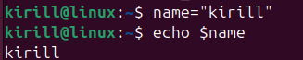

Создайте в домашнем каталоге каталог Dir1/Dir2/Dir3 одной командой

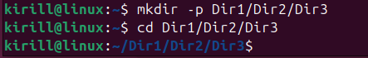

В каталоге Dir3 создайте каталоги Dir4..Dir6 одной командой

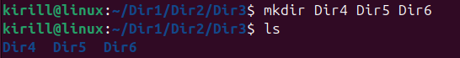

Перейдите в каталог ~/Dir1. Отобразите текущий рабочий путь. Отобразите список всех дочерних каталогов, используя длинный (long) формат вывода

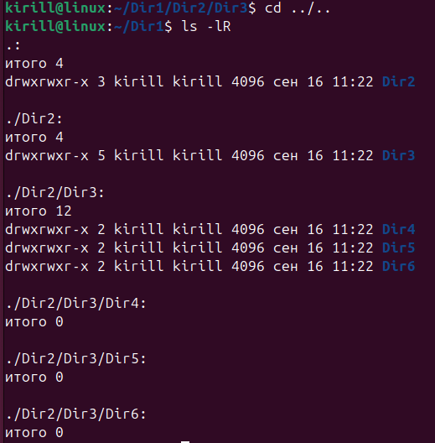

|  |  |
| --- | --- |
| touch | Создает пустой файл или обновляет время последнего доступа. |
| cp | Копирует файлы и директории. |
| mv | Перемещает или переименовывает файлы и директории. |
| rm | Удаляет файлы и директории. |

В каталоге Dir4 создайте файлы File1..File9. Первые 3 файла переместите в каталог Dir5, три последних — скопируйте в каталог Dir6

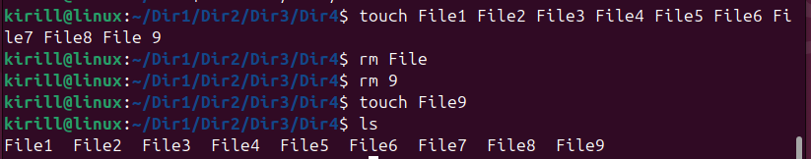

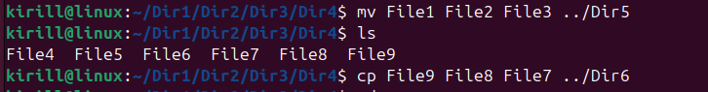

Сделайте текущим каталог Dir3. Отобразите список всех дочерних каталогов и файлов, используя длинный (long) формат вывода

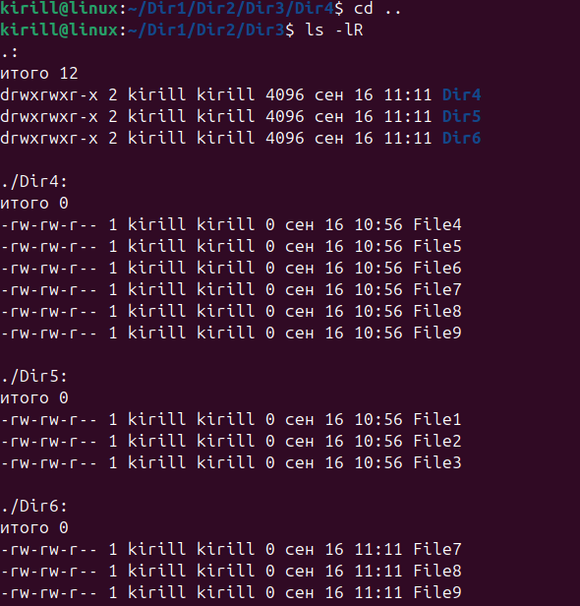

|  |  |
| --- | --- |
| su | Переключает пользователя (суперпользователь). |
| whoami | Показывает имя текущего пользователя. |
| cat | Выводит содержимое файла в терминал. |
| less | Просматривает содержимое файла с возможностью прокрутки. |
| head | Показывает первые несколько строк файла. |
| tail | Показывает последние несколько строк файла. |

Создайте в текущем каталоге текстовый файл man.txt командой man man > man.txt Отобразите его содержимое командой cat.

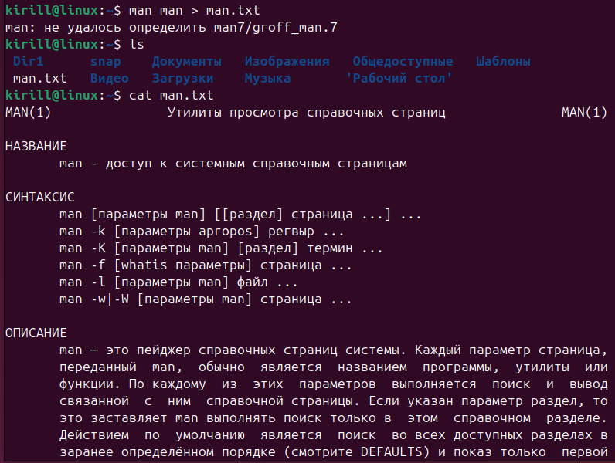

Откройте его в утилите less. Нажмите клавишу h и изучите команды для навигации, выполните несколько перемещений по документу. В частности: найдите 4-е вхождение слова manual;

/manual и n n n

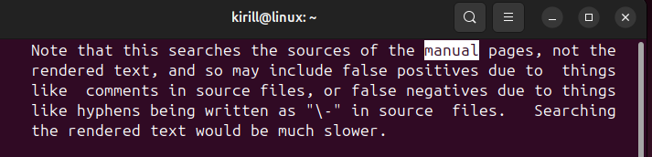

выполните навигацию по другим вхождениям слова manual вперед/назад по документу;

n вперд N назад

найдите текст SEE ALSO, обратите внимание на цифры в скобках; перейдите в начало документа;

не найдено

g – в начало

закройте утилиту less.

Отобразите первые четыре строки файла man.txt.

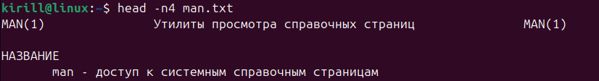

Отобразите последние четыре строки файла man.txt

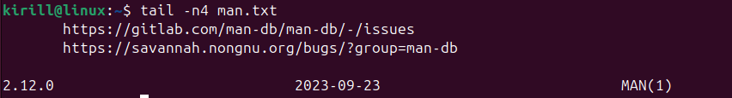

|  |  |
| --- | --- |
| man | Показывает руководство по команде. |
| whereis | Находит местоположение бинарных файлов и документации. |
| whatis | Показывает краткое описание команды. |
| apropos | Ищет команды по ключевым словам в описаниях. |

В справке на команду man прочитайте расшифровку номеров секций документации, (1, 2, 3, 7, 8 – запомните).

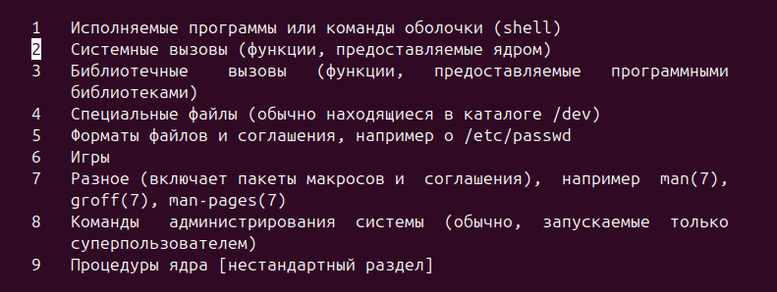

|  |  |
| --- | --- |
| lpstat | Показывает состояние принтеров и заданий на печать. |
| lpr | Отправляет файл на печать. |
| lpq | Показывает очередь заданий на печать. |
| lprm | Удаляет задания из очереди печати. |

Сравните вывод команды man без опций и с опциями. lpstat, lpr, lpq, lpstat, lprm

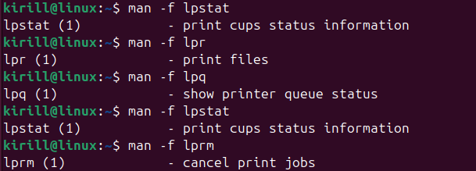

man -k <keyword> - поиск по ключевому слову в базе данных руководств и выводит все совпадающие результаты.

man -f <command> = whatis.

man -s <section> <command> - Эта опция позволяет указать конкретную секцию руководств для отображения.

|  |  |
| --- | --- |
| chgrp | Изменяет группу файла или директории. |
| chown | Изменяет владельца файла или директории. |
| chmod | Изменяет права доступа к файлу или директории. |

chgrp, chown, chmod

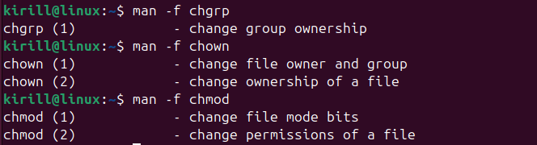

|  |  |
| --- | --- |
| zip | Создает zip-архив. |
| gzip | Сжимает файл в формате gzip. |
| gunzip | Распаковывает gzip-архив. |
| bzip2 | Сжимает файл в формате bzip2. |
| bunzip2 | Распаковывает bzip2-архив. |

Возьмите любой текстовый файл. Сожмите его с помощью gzip и bzip2 с максимальной и минимальной степенью сжатия. Сохраните сжатые файлы под соответствующими именами в одном каталоге с исходным и выведите содержимое каталога командой ls –la

bzip2 -9 filename.txt – max

bzip2 -1 filename.txt -min

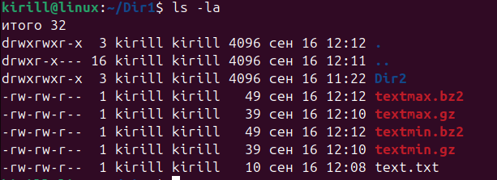

|  |  |
| --- | --- |
| locate | Быстро находит файлы в системе. |
| grep | Ищет строки, соответствующие шаблону, в файлах. |
| find | Находит файлы и директории по заданным критериям. |

Найдите в файле man.txt все строки, которые содержат число в круглых скобках

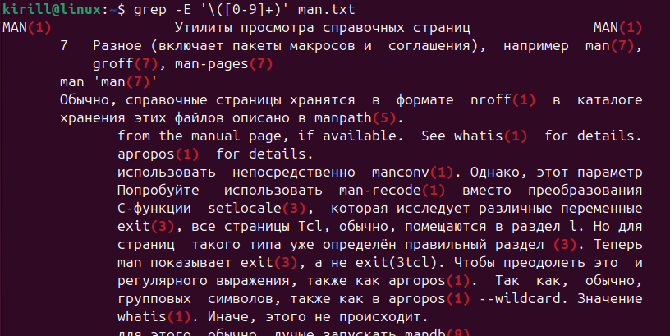

Найдите в файле man.txt все строки, которые содержат опции в стиле POSIX (один дефис и одна буква)

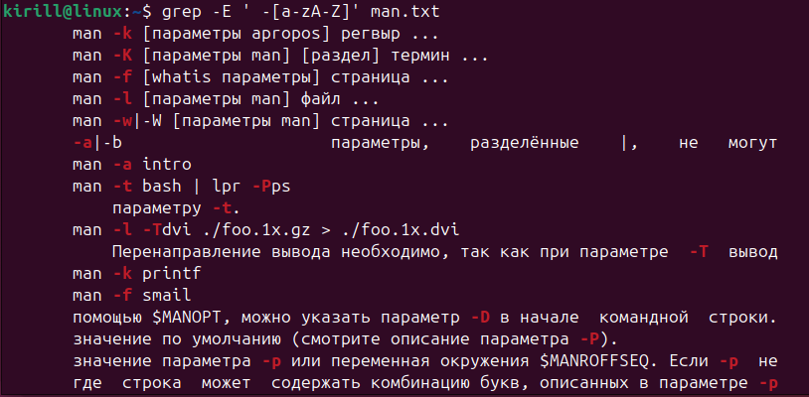

Найдите все файлы с расширением .conf

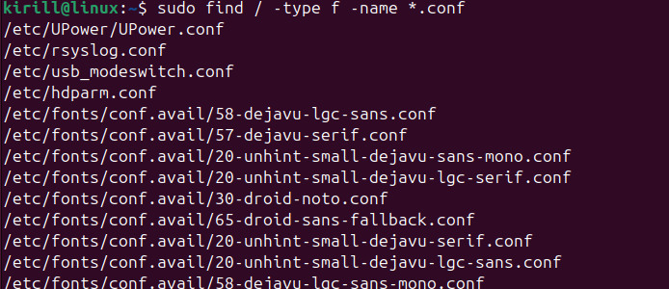

Найдите все исполняемые файлы с расширением .conf

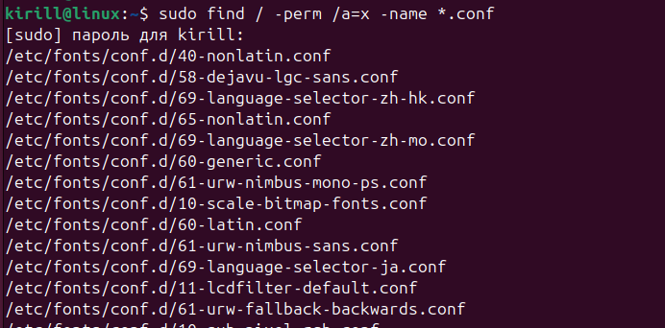

Выведите историю последних введенных команд

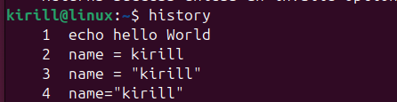

Выполните одну из последних команд по ее номеру.

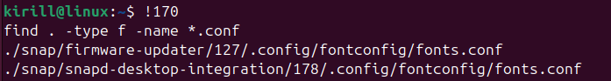

|  |  |
| --- | --- |
| alias | Создает алиасы для команд. |
| Unalias | Удаляет алиасы. |
| ps | Показывает текущие процессы. |
| top | Отображает информацию о текущих процессах в реальном времени. |
| lsof | Показывает открытые файлы и процессы, их использующие. |

Запустите несколько экземпляров оболочки (bash или т.п.). Отфильтруйте вывод команды ps с помощью grep, чтобы отображалось ровно столько строк, сколько экземпляров оболочки запущено.

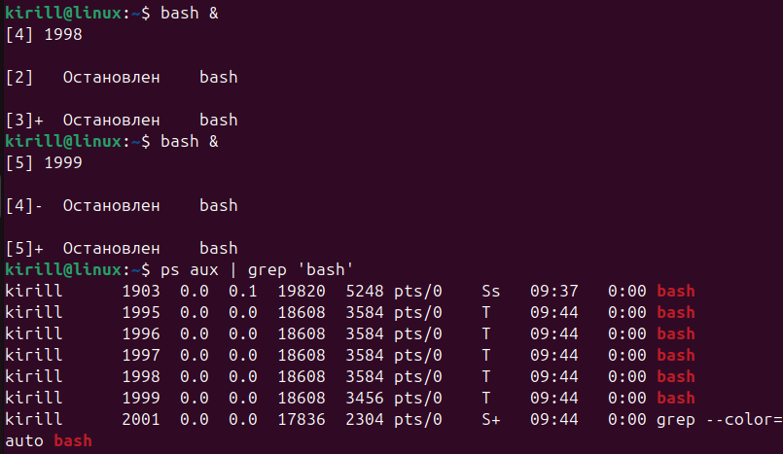

Команда free отображает информацию о использовании оперативной памяти и swap-памяти.

Команда df показывает информацию о файловых системах и их использовании.

Команда du (disk usage) показывает размер файлов и каталогов

Выведите общий размер каталогов в корневом каталоге, ошибки доступа игнорируйте (то есть, должны быть каталоги /dev, /var, /home и т.д., но никакие дочерние каталоги отдельно не должны выводиться)

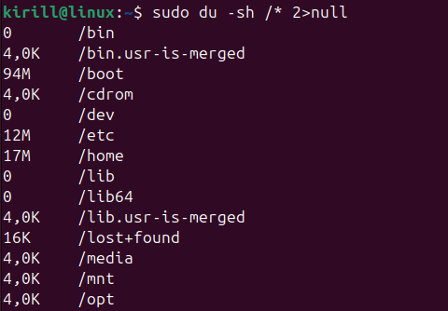

|  |  |
| --- | --- |
| ifconfig | Настраивает сетевые интерфейсы (устарело, заменено на ip). |
| ping | Проверяет доступность хоста в сети. |
| traceroute | Показывает маршрут до удаленного хоста. |
| host | Выполняет DNS-запросы для получения информации о хостах. |
| iwconfig | Настраивает беспроводные сетевые интерфейсы. |
| dhclient | Получает IP-адрес и настройки сети от DHCP-сервера. |
| ifup | Активирует сетевой интерфейс. |
| ifdown | Деактивирует сетевой интерфейс. |
| route | Показывает и изменяет таблицы маршрутизации. |
| dig | Утилита для выполнения DNS-запросов. |
| ss | - Инструмент для просмотра информации о сокетах (аналог netstat, но более мощный и быстрый). |

В этой дисциплине работу с сетью мы не рассматриваем, но команды ping, traceroute, dig, ss очень важны.

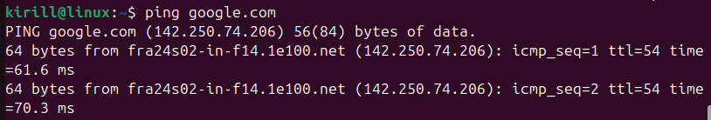

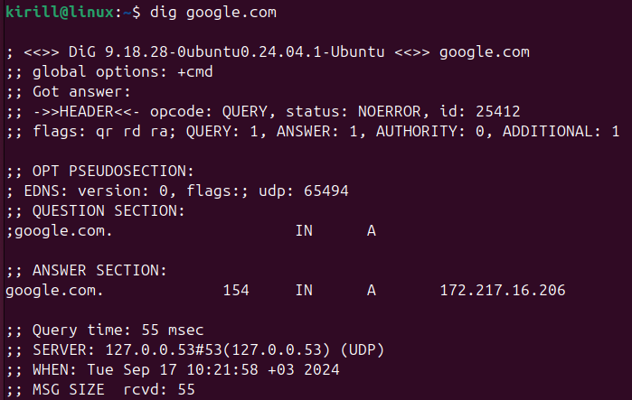

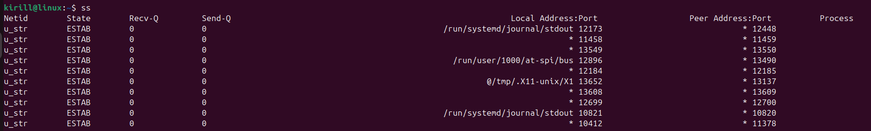

|  |  |
| --- | --- |
| ssh | Устанавливает безопасное соединение с удаленным хостом. |
| sftp | Обеспечивает безопасную передачу файлов по SSH. |
| scp | Копирует файлы между хостами по SSH. |
| rsync | Синхронизирует файлы и директории между источниками. |
| wget | Загружает файлы из сети. |
| curl | Выполняет запросы к URL и загружает данные. |

С помощью wget и curl отправьте запрос к какому-либо сайту и сохраните результат запроса.

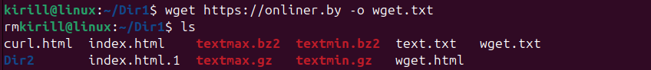

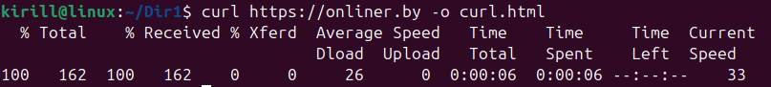

|  |  |
| --- | --- |
| Ls | Отображает список файлов и каталогов в текущем или указанном каталоге |
| Cd | Изменяет текущий рабочий каталог |
| mkdir | Создает новый каталог |
| ping | используется для проверки доступности удаленного хоста в сети, отправляя ему ICMP-эхо-запросы и ожидая ответ. |
| Cat | Читает содержимое файла и выводит его на экран. |
| free | отображает информацию о использовании оперативной памяти и swap-памяти. |
| Less | Позволяет просматривать содержимое файла постранично |
| Cp | Копирует файлы и каталоги. |
| rm | Удаляет файлы и каталоги |
| Curl | Используется для передачи данных с использованием различных протоколов |

|  |  |
| --- | --- |
| $HOME | Указывает путь к домашнему каталогу текущего пользователя. |
| $PATH | Содержит список директорий, в которых оболочка будет искать исполняемые файлы. |
| $PS1 | Это строка, которая отображается в терминале, указывая, что оболочка готова принимать команды. Обычно включает имя пользователя, имя хоста и текущий каталог. |
| $PS2 | Определяет вторичное приглашение командной строки, которое используется в случае, если команда не завершена |
| $IFS | Переменная, определяющая "Internal Field Separator" — символы, которые используются для разделения полей в строках. |

Запустите редактор nano и создайте в нем небольшой текстовый файл.

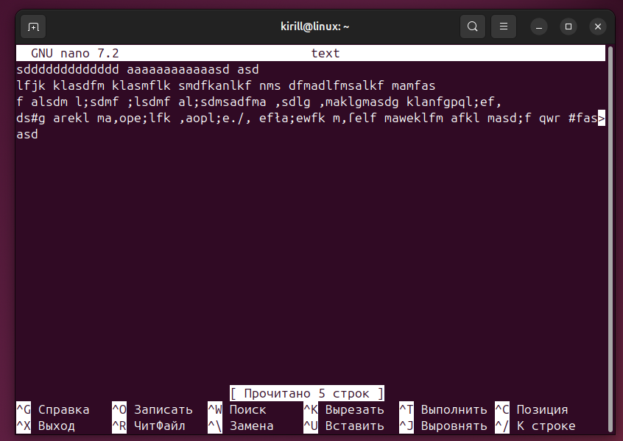

Запустите редактор vim (или vi) и создайте в нем небольшой файл.

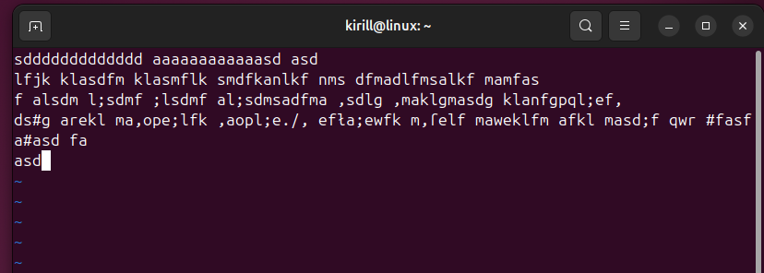

Выполните команду ls –la (если вывод пустой, перейдите в каталог, содержащий файлы, или создайте несколько файлов разного размера).

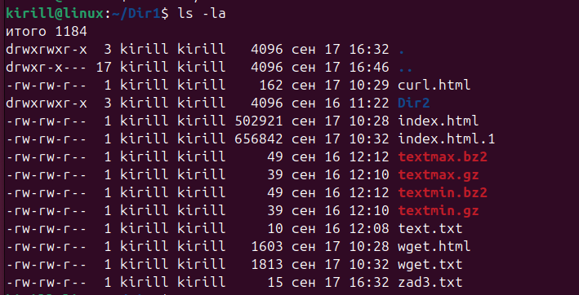

Используя конвейер (pipe) и утилиты cut, grep и tr, выведите только колонки 1, 5 и 9 (разрешения, размер и имя) и только для файлов.

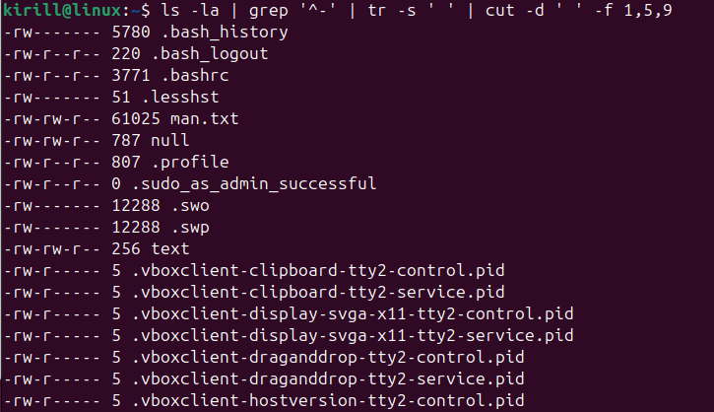

Отсортируйте предыдущий результат по убыванию размера файла.

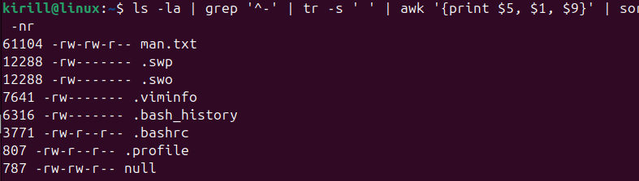

Напишите команду, как с помощью редактора sed добавить в файле man.txt пробел перед каждой открывающейся скобкой.



Напишите скрипт, который выводит текущую дату. Примечание: чтобы сделать файл исполняемым, нужно выполнить команду chmod +x файл, если недостаточно полномочий – используйте sudo chmod +x файл. Измените скрипт, чтобы он принимал в качестве параметра имя и выводил текст в одну строку: Hello, имя! Today is 08.09.2024.

